**Análisis Climático en la Plataforma Petrolífera Troll A: Datos del Año 2024**

Limpieza y Exploración de Datos Meteorológicos de Troll A

**Introducción:**

Este proyecto analiza los datos climáticos de la plataforma Troll A para el año 2024, con el objetivo de comprender los patrones climáticos y la variabilidad de las variables relevantes.

**Metodología:**

Se realizó un análisis exploratorio de datos (EDA) para limpiar y explorar los datos. Se aplicaron pruebas estadísticas para evaluar la distribución de las variables y realizar pruebas de hipótesis.

**Hallazgos Clave:**

* **Limpieza de Datos:** Se eliminaron los valores atípicos, los cuales afectaban la normalidad de los datos, y se transformaron las unidades de medidas para una mejor interpretación.
* **Distribución de Variables:** La mayoría de las variables (TEMP, DEWP, VISIB, WDSP, MXSPD, MAX, MIN) no siguen una distribución normal. SLP, STP y GUST tienen muy poca variabilidad.
* **Intervalos de Confianza:** Se calcularon intervalos de confianza para las medias de las variables relevantes, utilizando la distribución t para datos normales (o aproximadamente normales) y el bootstrap para datos no normales.

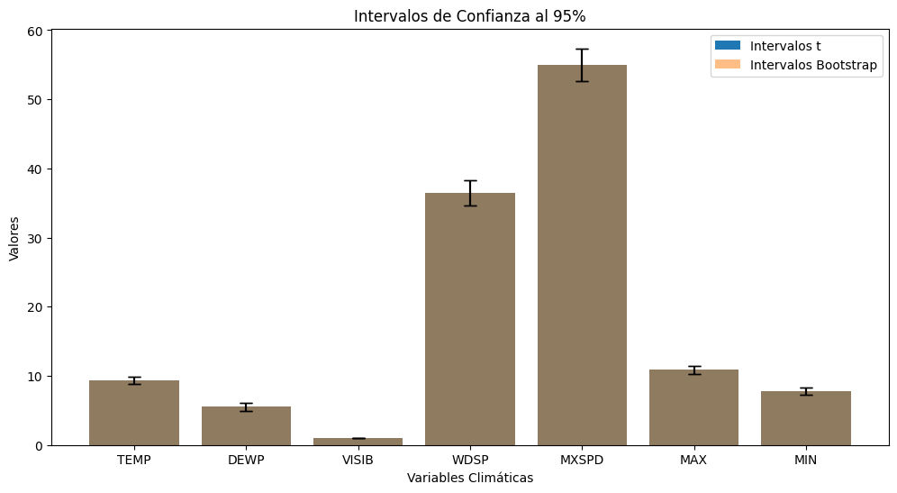

* **Pruebas de Hipótesis:** Se realizaron pruebas de hipótesis para comparar medias entre grupos y evaluar relaciones entre variables. Se encontraron diferencias significativas en la visibilidad entre diferentes meses.

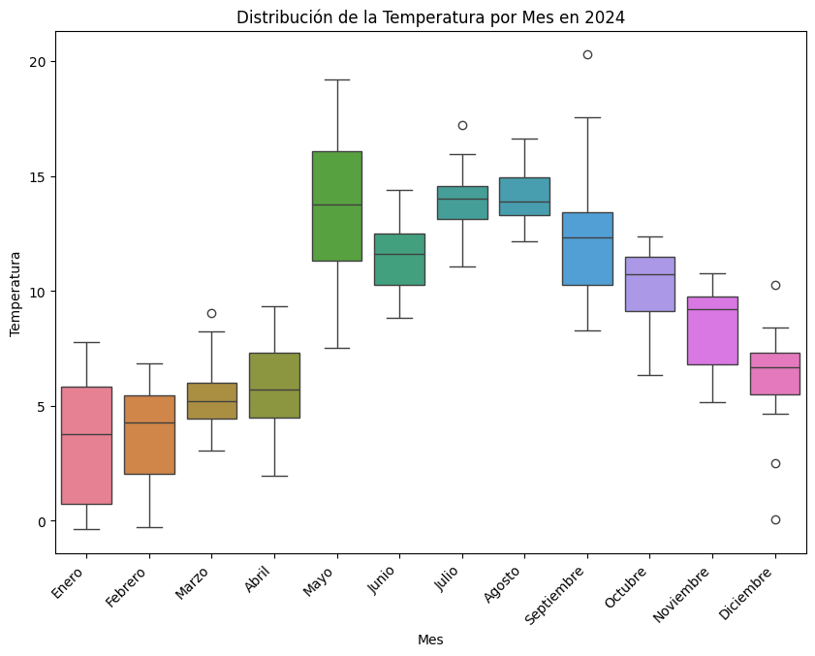

**Conclusión:**

El análisis estadístico reveló que la mayoría de las variables climáticas en Troll A no siguen una distribución normal. Se identificaron diferencias significativas en la visibilidad entre meses, lo que sugiere la presencia de patrones climáticos estacionales. Esta información puede ser útil para la toma de decisiones informadas en relación con las operaciones de la plataforma.